Schoeisel: Wat je aan je voeten draagt. Zoals: schoenen, laarzen, sandalen, slippers en sportschoenen.

Schoenen: zijn dingen die je aan je voeten doet als je naar buiten gaat. Schoenen zijn meestal gemaakt van leer. Ze hebben een stevige zool.

De laars: Een laars is een dichte schoen die ook om je onderbeen zit.
(twee laarzen)

De sandaal: Een sandaal is een open schoen voor in de zomer.
De sandaal bestaat uit een zool met bandjes over de voet.

De slipper: En slipper is een schoen zonder hielen

De sportschoenen: Zijn schoenen die speciaal gemaakt zijn voor het dragen tijdens het sporten.

Sportschoen

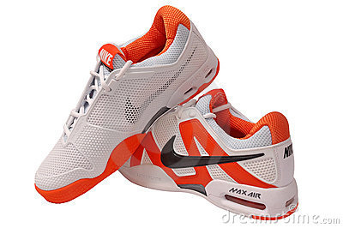
Slipper

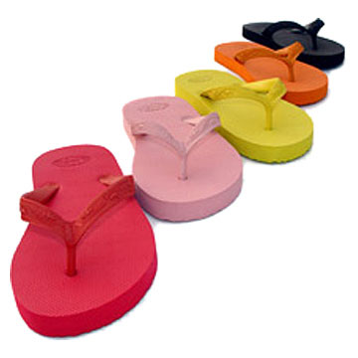
Sandaal

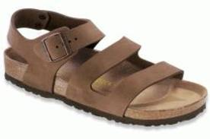
Laarzen

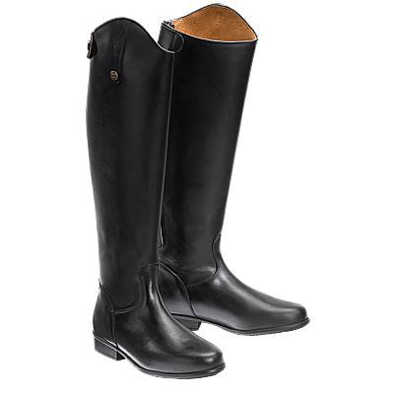
Schoenen
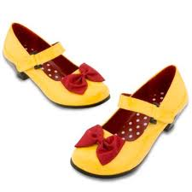
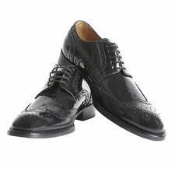
schoeisel

